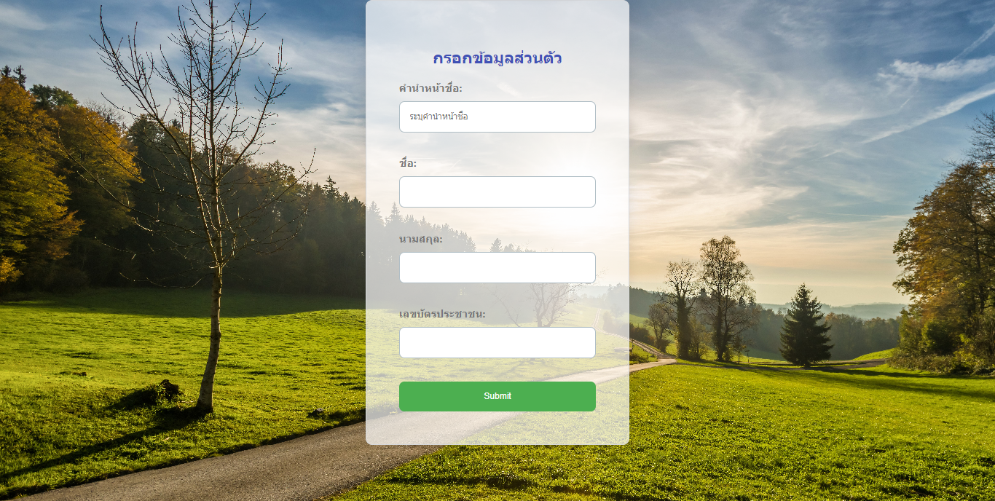

**ออกแบบ Test cast**

**Input:**

**1.คำนำหน้า**

**2.ชื่อ**

**3.นามสกุล**

**4.เลขบัตรประชาชน**

**Condition :**

* **คำนำหน้าชื่อ not Null**
* **3<= ความยาว ชื่อ <15**
* **ชื่อ ไม่เป็นภาษาอังกฤษ**
* **ชื่อ ไม่มีตัวอักษรพิเศษ**
* **ชื่อ ไม่เป็นตัวเลข**
* **ชื่อ not null**
* **3<= ความยาว นามสกุล <15**
* **นามสกุล ไม่เป็นภาษาอังกฤษ**
* **นามสกุล ไม่มีตัวอักษรพิเศษ**
* **นามสกุล ไม่เป็นตัวเลข**
* **นามสกุล not null**
* **13 <= ความยาว เลขบัตรประชาชน<=13**
* **เลขบัตรประชาชน ไม่เป็นตัวอักษร**
* **เลขบัตรประชาชน not null**
* **เลขบัตรประชาชน ไม่มีตัวอักษรพิเศษ**

|  |  |  |  |  |  |  |  |
| --- | --- | --- | --- | --- | --- | --- | --- |
| Test  ID | คำนำหน้าชื่อ | ชื่อ | นามสกุล | เลขบัตรประชาชา | Expected  Result | Actual  Result | Accepted  Result |
| 1 | **-** | **ถนอมศักดิ์** | **สุดสี** | **1820501196138** | **fail** | **fail** | **Pass** |
| 2 | **นาย** | **ggvggggg** | **gggg** | **1820501196138** | **fail** | **fail** | **Pass** |
| 3 | **นาย** | **ดดดดดดดดดดดดดดด** | **สุดสี** | **1820501196138** | **fail** | **fail** | **Pass** |
| 4 | **นาย** | **ถนอม๘4_** | **สุดสี** | **1820501196138** | **fail** | **fail** | **Pass** |
| 5 | **นาย** |  | **สุดสี** | **1820501196138** | **fail** | **fail** | **Pass** |
| 6 | **นาย** | **ถนอมศักดิ์** |  | **1820501196138** | **fail** | **fail** | **Pass** |
| 7 | **นาย** | **ถนอมศักดิ์** | **ฟฟฟฟฟฟฟฟฟฟฟฟ** | **1820501196138** | **fail** | **fail** | **Pass** |
| 8 | **นาย** | **ถนอมศักดิ์** | **ธีพ๘4_** | **1820501196138** | **fail** | **fail** | **Pass** |
| 9 | **นาย** | **ถนอมศักดิ์** | **gdf** | **1820501196138** | **fail** | **fail** | **Pass** |
| 10 | **นาย** | **ถนอมศักดิ์** | **สุดสี** | **ffdfsdvd** | **fail** | **fail** | **Pass** |
| 11 | **นาย** | **ถนอมศักดิ์** | **สุดสี** |  | **fail** | **fail** | **Pass** |
| 12 | **นาย** | **ถนอมศักดิ์** | **สุดสี** | **---** | **fail** | **fail** | **Pass** |
| 13 | **นาย** | **ถนอมศักดิ์** | **สุดสี** | **123456789123456** | **fail** | **fail** | **Pass** |
| 14 | **นาย** | **ถนอมศักดิ์** | **สุดสี** | **1820501196138** | **pass** | **pass** | **Pass** |

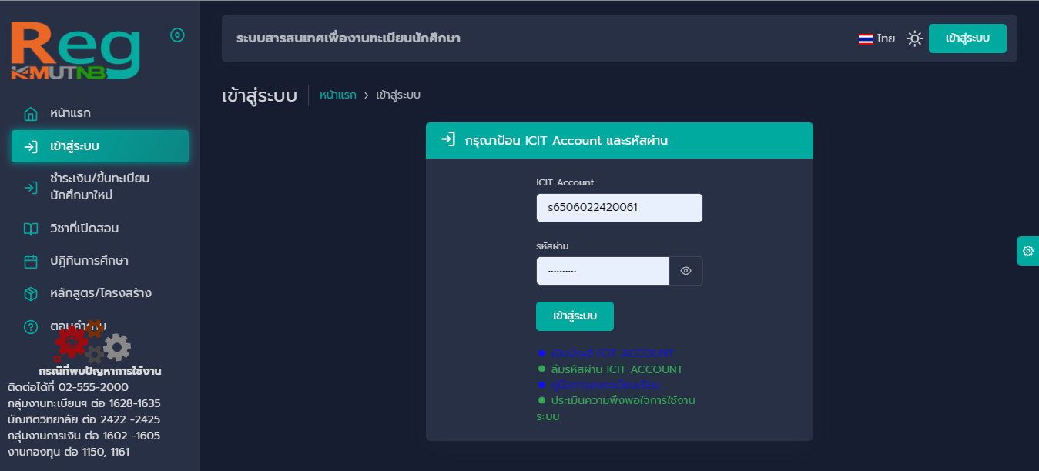

**Input:**

1. **Icit account**
2. **Password**

**Condition :**

**1.icit account ต้องขึ้นต้นด้วย s ตามด้วยรหัสนักศึกษา**

**2.icit account not null**

**3. 8<= ความยาวพาสเวิร์ด <= 8**

**4. พาสเวิร์ด not null**

**Test case set**

|  |  |  |  |  |  |
| --- | --- | --- | --- | --- | --- |
| **Test case ID** | **Icit account** | **password** | **Expected result** | **Actual**  **result** | **Accepted result** |
| **1** | **S65060126200765** | **52854655** | **fail** | **fail** | **pass** |
| **2** |  | **52854655** | **fail** | **fail** | **pass** |
| **3** | **6506012620076** | **52854655** | **fail** | **fail** | **pass** |
| **4** | **S6506012620076** |  | **fail** | **fail** | **pass** |
| **5** | **S6506012620076** | **123** | **fail** | **fail** | **pass** |
| **6** | **S650622420037** | **0983057091** | **pass** | **pass** | **pass** |